

Кравченко Надежда Александровна,
учитель начальных классов,
МОУ СОШ №1 п. Пангоды
Надымского района ЯНАО

2012 г.
Педагогическая идея урока
Сохранение водных ресурсов России, охрана их от загрязнения и бережное отношение к воде – залог будущего страны.
Цель урока кардинальное улучшение окружающей нас водной среды и формирование в гражданах России, начиная с самого раннего детства, высокого экологического сознания.
Задачи.
Обучающая
Побудить учащихся к самостоятельным размышлениям о важности воды для жизни планеты в настоящее, и главное в будущем;
Развивающая
о формировании сознания влияния воды на здоровье и жизнедеятельность человека, о важности экологического сознания в России.
Воспитательная

Вид урока
проблемно-развивающий вид урока, направленный на повышение качества обучения и воспитания обучающихся.
Контингент участников – младшие школьники (2-4 класс)

Оборудование
- наглядно-иллюстративный материал; плакаты по обсуждаемой проблеме,
название урока, алгоритм представления проекта, основные слова и выражения для
активного использования, пословицы о здоровье;
- технические средства обучения: магнитофон, компьютер, мультимедиапроектор,
экран, компакт диск с музыкой к уроку.
План урока
1.Беседа учителя о главном богатстве Земли – воде.
2. Развитие темы урока.
3 . Показ фильма на тему «Водные богатства России»
4. Дискуссия на тему урока
- восприятие учащимися показа фильма;
- поэтическая страничка (о чём говорят реки).
5. Защита проектов (по охране водных ресурсов)
6. Театрализованное представление (охрана и сохранение жизни человека)
7. Подведение итогов урока.
Ход урока
Звучит музыка, и все участники входят в кабинет

- Организация урока.
1.Дети входят под музыку А.Рыбникова «Музыка счастья».
2. Настрой на занятие
Упражнение «Я рад общаться с тобой
Выполните, пожалуйста, следующее задание: протяните рядом стоящему руку со словами «Я рад общаться с тобой", а тот, кому вы протянули руку, протянет ее следующему с этими же словами. Так «по цепочке» все берутся за руки и образуют круг.
Круг – это символ сплочения, энергии, творчества.
Я надеюсь, что вы сегодня будете активными, дружными.
3. Рефлексия.
Повернитесь друг к другу и улыбнитесь. Улыбнитесь мне. Я вижу настроение у вас хорошее, деловое, итак за работу.
Подарите каждому
По кусочку солнышка,
Пусть добром наполнятся
Души их до донышка.
Подведение итога I этапа урока.
Учитель заинтересовал детей, настроил на данную тему урока. Построил переход к дальнейшей деятельности обучающихся.
II. Введение в тему урока.
1. -Ребята, закройте глаза. (Учитель включает звук «Журчание ручейка» )
-Что вы представили? (ответы детей – воду)
( 1 слайд - вода)
-У меня на столе стоят два стакана с водой: один стакан с чистой водой, второй – с мутной. Кто хочет пить? (вызвать одного ученика) Какой стакан ты возьмешь? (с чистой водой).
-А почему ты не взял другой стакан? (вода грязная)
- Как вы думаете какая тема нашего урока?
-Да. Наш сегодняшний разговор пойдет о самом уникальном веществе на планете – о воде.
2. Беседа учителя по теме урока
Вода на Земле
Что может быть известнее в природе, чем вода? Какие уж тут тайны? Мы с ней так часто встречаемся, что, казалось бы, всё о ней знаем. Вода повсюду. Она вокруг нас. Стоит при этом взглянуть на карту – и сразу в глаза бросится голубой цвет – цвет воды. Вода – это источник жизни и всего живого. Однако 97% всех водных ресурсов – это запасы Мирового океана, не пригодные для питья. Приблизительно 2,1% воды сосредоточено в полярных льдах и ледниках. Вся пресная вода в озерах, реках и в составе грунтовых вод составляет лишь 0,6% от ее общего количества. Оставшиеся, 0,1% воды входят в состав соленой воды из скважин и солончаковых вод. Если бы все ледники растаяли, то уровень воды на Земле поднялся бы на 64 м, и около 1/8 поверхности суши было бы затоплено водой. В эпоху оледенения Европы, Канады и Сибири толщина ледяного покрова в горных местностях достигала 2 км. В настоящее время вследствие потепления климата Земли границы ледников постепенно отступают. Это приводит к медленному повышению уровня воды в океанах. Под влиянием солнечного тепла часть морской воды постоянно испаряется, а образующийся водяной пар поднимается в воздух. При охлаждении воздуха, содержащего водяной пар, выделятся мельчайшие водяные капли. Из таких капель состоят облака, которые переносятся с моря на континент потоками ветра. При определенных условиях мелкие капли сливаются в более крупные, и на землю выпадают осадки в виде дождя, снега или града. Почва впитывает эти осадки и собирает их в грунтовые воды. Избыток воды пробивается из почвы в виде родников, из них вытекают ручьи, сливающиеся в малые и большие реки. А реки несут воду опять в море, и так завершается круговорот воды в природе.
Какой только вода не бывает на свете!
Есть вода морская и речная.
Озерная и ключевая,
Мёртвая и живая,
Газированная и минеральная,
Питьевая и индустриальная,
Колодезная и водопроводная,
Дождевая и болотная,
Есть даже вода тяжёлая,
А есть вода и весёлая,
Солнечная, чудесная,
Привозная и местная,
Волшебная, талая,
Большая и малая,
Сточная, проточная.
Чистая и грязная…
Ну, в общем, очень- очень разная.
Подведение итога II этапа урока.
Учитель в общих чертах сумел показать значение воды в природе и в жизни человека.
III. Развитие темы урока.
* Показ фильма на тему «Водные богатства России» (10 минут).
*Высказывания обучающихся по содержанию фильма
- комментирование ответов детей;
* Президент Российской Федерации Дмитрий Анатольевич Медведев назвал экологию приоритетным направлением российской политики. Одной из самых острых экологических проблем является дефицит и качество питьевой воды. Поэтому обеспечение населения питьевой водой надлежащего качества в достаточном количестве является наиболее важной общегосударственной задачей. К сожалению, экологическая ситуация в России и в целом в мире свидетельствует о резком ухудшении состояния источников пресной воды. Число фактических и потенциальных загрязнителей поверхностных и грунтовых вод исчисляется тысячами. Так, в России состояние около 40% поверхностных и 17% подземных источников питьевого водоснабжения не отвечает санитарным нормам.
*На сегодняшний день ситуация с мировыми водными ресурсами может быть названа крайне тяжелой. Многие регионы планеты испытывают недостаток воды. При этом в отношении воды питьевого назначения ситуация просто критическая. Вода на планете используется крайне неравномерно. Одной из основополагающих причин недостатка воды является ее повсеместный перерасход.
- Выполнение теста «Где используется вода?» (приложение)
- Как вы думаете, дети, на сколько лет хватит воды, при таких затратах?
Вывод III этапа урока.
Запасы водных ресурсов наравне с качеством воды являются одними из наиболее важных проблем современности, и от их решения зависит в конечном итоге будущее человечества.
IV. Физминутка
Туча, туча,
Что не льешь?
(Раскачиваясь, переступать с ноги на ногу)
Подари нам, туча, дождь!
(Присесть-встать)
Будем мы с тобой водиться.
Не жалей для нас водицы!
(Руки вверх-вниз)
Туча с длинной бородой,
(Показывают длинную бороду)
Туча – лошадь, туча – жук…
(Кивают головой)
А всего их двести штук.
(Показывают на пальцах жука (все пальцы в кулак, указательный и мизинец вперед).
Бедным тучам очень тесно,
(Круговое движение руками)
Нету тучам в небе места.
(Энергичные шаги)
Перессорятся все двести.
(Ходьба на месте с работой согнутых рук)
А потом заплачут вместе.
(Потереть глаза).
И кричит внизу народ:
“Разбегайся, дождь идет!”
(Махи руками перед собой)
V. Актуализация темы
1.В начале урока я предлагала два стакана: с чистой водой (показ стакана) и с мутной водой (показ стакана). Вы отказались пить мутную воду.
Как вы думаете, почему вода мутная? (Ответы детей).
Весь мир, в котором мы живём, называется природа. Но вы, ребята, наверное, уже знаете, что не всегда деятельность человека идёт на благо природе.
2.Выступление чтецов:
- Природа – наш огромный дом,
И всем найдётся место в нём:
Букашке, зверю и побегу,
И дереву, и человеку.
- Хоть дом большой, но хрупок он –
Ему всё хуже с каждым днём.
Не враг вредит из века в век,
Природу портит человек.
- Но, может, скоро мы поймём,
Что мы неправильно живём,
Что дом наш охранять должны
От грязи, злобы и войны.
Чтоб в доме нашем навсегда
Царили мир и чистота.
3. Чтение и обсуждение стихотворений о водной поверхности
- ЧТЕНИЕ СТИХОТВОРЕНИЙ ПО РЯДАМ ЦЕПОЧКОЙ
- Послушайте!
Речушка вдоль околицы текла
Негромкая…
Но мы любили, дети,
Её – она ведь первою была
Для нас и, значит,
Лучшею на свете.
Сейчас в ней всякий хлам,
И ржавь, и слизь
Зелёная, и хвощ болотный вылез…
Как будто люди целью задались
Убить её
И своего добились.
С. Викулов
- Мимо разных дворов и крылечек,
Где-то рядышком и вдалеке,
Вьётся множество маленьких речек,
Чтобы слиться в огромной реке.
Вьются речки, сливаясь в колечки,
Путь – дорога у них нелегка…
Если высохнут малые речки,
Обмелеет большая река.
В. Орлов
- Плачет малая речонка,
Одолел речонку страх –
Стала тонкой – тонкой – тонкой,
Обмелела на глазах.
Дунет ветер – и в минутку
След ее песком затрёт.
Муравей – на что малютка –
Вброд речонку перейдёт.
Пер. с болгарского В.Викторова
- Как вы думаете, почему речка стала такой грязной?
- К НАМ НА УРОК ПРИШЛИ ИССЛЕДОВАТЕЛИ ВОДНОЙ ПОВЕРХНОСТИ
1 исследователь
- Каждое море имеет свой цвет, который может меняться в зависимости от различных условий: от погоды, от цвета водорослей, песка, от цвета морских обитателей и даже от времени суток.
2 исследователь
- Есть у моря свои законы,
Есть у моря свои повадки
Море может быть то зелёным,
С белым гребнем на резкой складке,
То без гребня, свинцово – сизым,
С мелкой рябью волны – гусиной,
То задумчивым, светло – синим,
Просто светлым и просто синим,
Чуть колышимым легким бризом.
3 исследователь
Море может быть в час заката
То лиловым, то красноватым,
То молчащим, то говорливым,
С гордой гривой в час прилива
Море может быть голубое,
И порою в дневном дозоре
Глянешь за борт – и под тобою
То ли небо, а то ли море
4 исследователь
Но бывает оно и чёрным,
Чёрным, мечущимся, покатым,
Неумолчным и непокорным,
Поднимающимся, горбатым
5 исследователь
- Почему море бывает чёрным?
- На что море сердится?
Подведение итога VI этапа урока.
Дать детям почувствовать о необходимости защиты водных ресурсов.
VII.Защита проектов по охране водных ресурсов (10 минут).
Представьте себя экологами. Продумайте, какие меры по охране воды вы могли бы предложить. Я предлагаю разделиться на группы по 5 человек. Каждая группа после обсуждения должна будет свой проект по охране водоемов.
(по группам).
- рисунки, плакаты
- От качества потребляемой воды напрямую зависит здоровье человека и
животных;
- Чем чище вода – тем лучше экология и красивее родная природа;
- Что лучше – тратить много денег на очистку воды или стараться ее не загрязнять;
- Хотя вода благодаря круговороту является постоянно обновляемым ресурсом,
грязная и отравленная вода – это смертельная угроза для всего живого.
Выводы данного этапа урока.
Ребята, мне понравились ваши идеи. Я хочу немного добавить. Водоемы могут и сами себя очищать, только не надо им мешать. Моллюски являются санитарами рек, пропуская через себя воду, они отфильтровывают воду. Мельчайшие растения и животные поступают в пищу, а несъедобные оседают на слое слюды, покрывающем поверхность мантии. В течение последних лет распространены отряды голубых патрулей, которые следят за порядком на водоемах
VIII. Театрализованное представление на заданную тему.
Учитель.
Ребята, в гости к нам спешит
Любимый доктор Айболит.
Друзей здоровья нам покажет,
Про них расспросит и расскажет.
Поговорит о деле важном –
Как сильным выглядеть, отважным!
В класс входит Чистота – очень аккуратно причёсанная и опрятно одетая девочка.
Чистота.
А я пришла вас научить,
Как здоровье сохранить.
Мой совет совсем не сложный –
С грязью будьте осторожны!

В зал входит Грязнуля – девочка, одетая в соответствующий наряд.

Грязнуля.
Вы про грязь? А вот и я!
Ну, здравствуй, здравствуй, Чистота!

Чистота.
Ты ко мне не приближайся
И ко мне не прикасайся!

Грязнуля.
Фу, чистюля, просто смех!
А платье, какое – не на что смотреть.
То ли дело у меня:
От борща пятно большое,
Вот сметана, вот жаркое,
Это клей, а здесь – чернила.
Согласитесь, очень мило!
Я наряд свой обожаю,
На другой не променяю.
С кем знакомиться я буду?!
Приду я к тем,
Кто не моет посуду,
Кто грязь разводит повсюду.
Я забираюсь в уголки,
Там, где пыль и пауки.
Чистоту я не терплю,
Тараканов мух люблю.

Грязнуля протягивает руку детям, чтобы поздороваться, но они прячут руки
за спину.

Чистота.
Нет! В классе нашем
Не найдёшь ты друзей.
Мы скажем все дружно:
- Уходи от нас быстрей!
А мы запомним навсегда:
Залог здоровья – чистота!

Грязнуля (сердится и фыркает).
Плохи мои тут дела –
В этой школе друзей не нашла. (Уходит).
Айболит Вы согласны, ребята, что чистота – залог здоровья?
Сегодня жизнь человека сильно изменилась. Многие болезни побеждены, другие – люди научились успешно лечить. Но природы вокруг нас стало меньше, а людей больше. Машины заменили человеческий труд, люди стали меньше двигаться. Мы много волнуемся. Эти условия сделали людей нездоровыми. Появились новые болезни. Их называют болезнями современного общества.
- Какие вы знаете болезни современного общества (куриный грипп, свиной грипп и другие).
- Почему они появляются? Мы дышим грязным воздухом, пьём грязную воду, неправильно питаемся, мало двигаемся. Подумайте: в группах как вы, дети, можете решить эти проблемы и помочь своему организму?
Дети.
- Закаляться!
- Спортом заниматься!
- Соблюдать режим дня!
- Гулять на свежем воздухе!
- Кушать только мытые фрукты и овощи!
Айболит
Ещё полезно вам всем знать,
Что летом нужно загорать.
Солнце лучами кожу ласкает,
Кожа от солнца у вас загорает.
Всю азбуку здоровья
Нужно крепко знать
И в жизни эти знания
Повсюду применять!
Запомни каждый -
Нет больше богатства,
Чем наше здоровье!
И скажу, прощаясь с вами,
Растите все богатырями!
Чистюля
Взгляни на глобус – шар земной –
Ведь он вздыхает, как живой.
И шепчут нам материки:
Ты береги нас, береги!»
В тревоге рощи и леса,
Роса на травах, как слеза.
И тихо просят родники:
«Ты береги нас береги!»
Грустит глубокая река,
Свои, теряя берега.
И слышу голос я реки:
«Ты береги нас, береги!»
Остановил олень свой бег:
«Будь Человеком, человек!
В тебя мы верим – не солги,
Ты береги нас, береги!»
Подведение итога этапа урока
Вода – одно из главных природных богатств человека. Мы называем воду живой, потому что она является главным источником жизни человека и природы. И сегодня мы узнали много нового о воде, поняли, что она неутомимая труженица, всегда готова помочь человеку, но и человек должен заботиться о ней.
IY. Подведение итогов урока.
Круг «От сердца к сердцу»
Все дети выходят в круг.
В середину круга выходит девочка в костюме Воды и обращается к детям словами стихотворения В.Кузнецова «Твёрдо помните, люди»
Твёрдо помните, люди,
Что я вам нужна:
Для питья и мытья и для прочего дела.
Если буду чиста – с вами буду нежна,
Одарю вас черёмухой белой.
Я засыплю вас звоном колосьев и пчёл.
Всю меня, хоть до капли, берите!
Но в больших городах,
Возле маленьких сёл
Вы меня никогда не травите.
Я – вода! Без меня вы не сможете жить, и ходить,
И летать, и понять белый свет,
Вам одно остаётся: меня полюбить!
И другого вам выхода нет!
Дети хором отвечают:
-Вода, мы любим тебя и благодарны тебе за всё!
X. Заключительная часть урока.
- Составление из слов (будем, давайте, планету, беречь) девиза:
«Давайте будем беречь Планету»
На доске плакат
Все ребята молодцы!
Справились с заданием
И теперь им говорим:
«До скорого свидания!»
- Домашнее задание (дети выбирают на доске ручейки - задания по желанию)
(*Написать небольшой рассказ «Как наша семья экономит воду»;
* составить кроссворд по теме урока;
*сделать подборку стихотворений об охране воды)
Прозвени-ка дружок,
Голосистый звонок.
Перемену ждут ребята,
Поиграть, попрыгать надо!
Обучающиеся благодарят всех присутствующих за сотрудничество на уроке, учителя за проведенный урок.
- Финальная песня «Главное в мире» муз. М.Ткач, сл. И. Рацлавой. Дети под музыку выходят из кабинета.

приложения

приложение №1
Вода стоит особняком в истории нашей планеты.
Нет природного тела, которое могло бы
сравниться с ней
по влиянию на ход основных самых грандиозных
геологических процессов.
В.И.Вернадский

Ожидаемый результат

Первое из природных богатств, с которым встречается в своей жизни человек, это вода. Вода становится неразлучным спутником человека на всю жизнь, со дня его появления на свет вплоть до последнего дня. Как воспитать ребёнка бережливым к водным ресурсам? Как экономить воду?
П.П.Блонский писал: «Для нас должно быть аксиомой, что воспитание должно быть не обработкой, не внешним стимулированием, а внутренним стимулированием ребёнка. Всякое иное воспитание будет только уродованием ребёнка и организованным
насилием».
Воспитание, формирование личности ребёнка осуществляется каждый день в будничной жизни. Поэтому очень важно, чтобы повседневная жизнь и деятельность школьника была направлена на сохранение и развитие здоровья, осознание его нравственных качеств, для будущего жизнеутверждения. Поэтому так важно
проведение таких проблемно-развивающих и воспитывающих уроков как урок
«Чистой воды». В системе обучения начальных классов включен материал об экологическом равновесии, о губительных последствиях нарушения сложившихся природных связей благодаря необдуманной деятельности людей, об охране природы. Основное внимание при раскрытии названных тем обращено на осмысление того, как постоянно изменяется природа. Но, тем не менее, необходимо чаще раскрывать эти темы. У обучающихся должно сформироваться представление, что человек – неотъемлемая часть природы, а также потребность знать свой организм. Сохранять и укреплять здоровье. Уроки по предложенной теме можно проводить как уроки-диспуты, практические конференции, уроки-исследования, устные журналы ит.д. Главная задача – общее развитие ученика, формирование познавательного интереса, к изучению природы, умения черпать информацию из наблюдений, делать выводы, устанавливать связи, открывать для себя окружающий мир и себя самого. Поэтому тип проведенного урока – проблемно-развивающий.
Для развития познавательного интереса обучающихся перед ними выступали и сказочные герои, и исследователи, и было музыкальное сопровождение, и показан фильм.
Для реализации цели и задач урока использовались различные методы и приемы воспитания, т.е. способы совместной деятельности учителя и обучаемого, направленные на решение задач стимулирующие мотивации воспитательно-познавательной и игровой деятельности. Были созданы ситуации занимательности и ситуации опоры на жизненный опыт, которые с помощью средств воспитательной выразительности: эмоциональное чтение стихотворений, интересные сообщения, музыкальные зарисовки, театрализованные выступления, помогли вызвать у детей эмоциональный отклик на тему урока. У многих детей появилось положительное отношение к заданиям творческого проблемно-поискового характера. От робких шагов в начале урока, они постепенно начали проявлять более высокую степень самостоятельности; научились анализировать степень экологической и глобальной темы, и находить на них ответы, размышлять, представлять проекты защиты
воды и окружающей природы. Более ярко на этом уроке проявилась способность к фантазированию и воображению, а также способность моделировать. Самое главное, что каждый ребёнок понял свою значимость в охране Планеты. Выводы с урока важно для самого ребёнка, для самореализации, как личности, так и значимости в коллективе, в мире и на всей Земле. Этому способствовала и атмосфера на уроке, - доверия и понимания со стороны учителя, и предоставление возможности свободного высказывания, изложения своих мыслей, личностного видения.
приложение №2

ТЕСТ
«ГДЕ ИСПОЛЬЗУЕТСЯ ВОДА»

Вид потребления | Используется | Не используется
Для приготовления пищи
Для технического использования
(в производстве, для заправки машин и т.д.)
Для гигиенического использования
(умывание, мытья посуды, одежды, уборка помещения)
Для складирования игрушек
Для служебного использования
(уборка улиц, очистка помещений)
Для профилактики здоровья (закаливание, бассейны)
Для разбрызгивания мыльных пузырей
Для обливания друзей
Для медицинских целей

приложение № 3

Карта успеха учеников

Ф.И. | Понимание проблемы урока | Рассуждение и высказывание по теме | Поэтическая минутка | Задание Айболита | Защита проекта | Тест | Жизненные примеры

приложение № 4

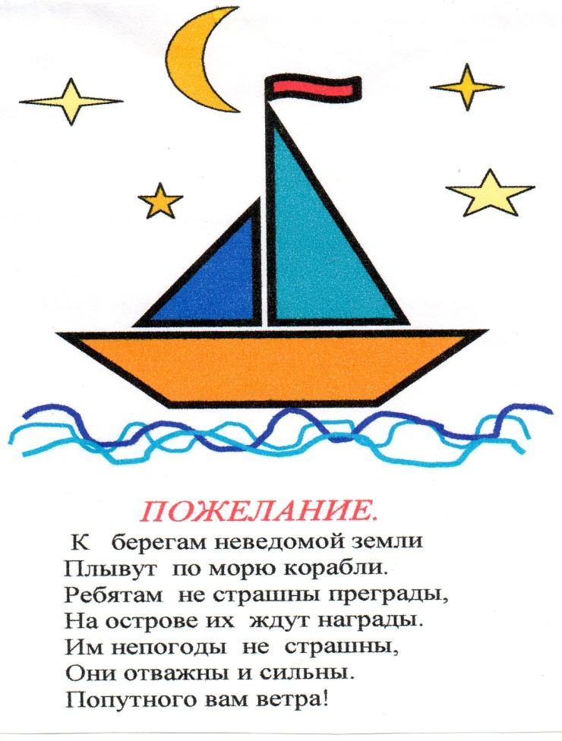

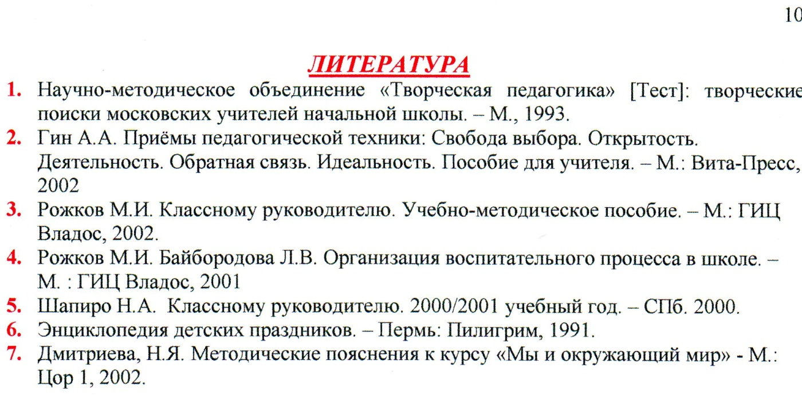
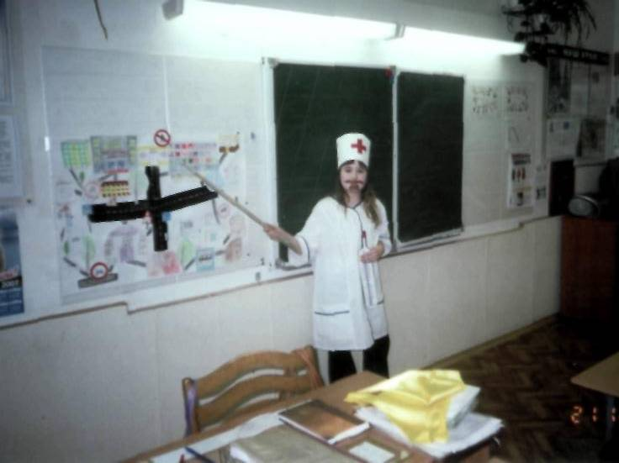
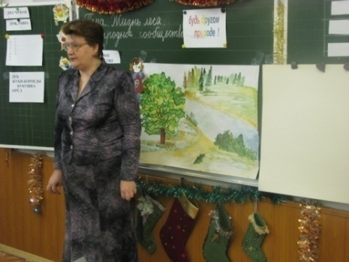
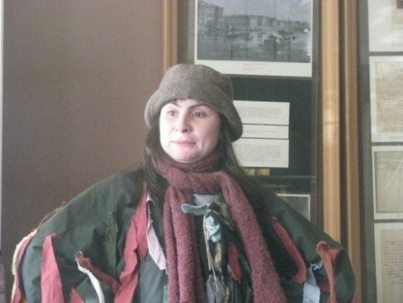
Фото с урока
Организационный момент Грязнулька Доктор Айболит
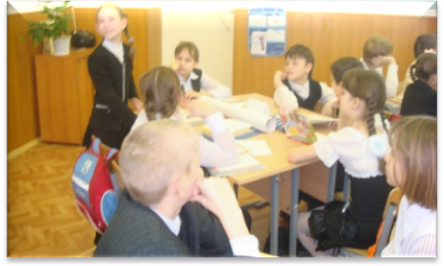
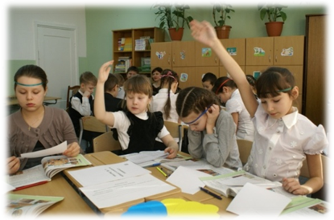

Защита проекта
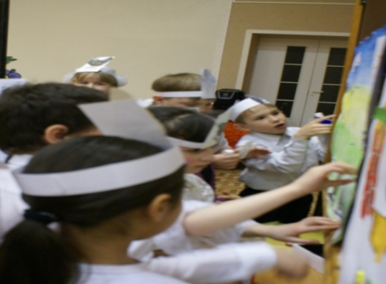
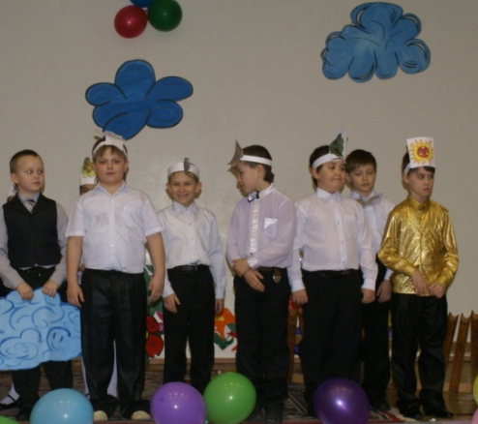

Выбор домашнего задания

Представление исследователей водной поверхности

